TRANSTIBIALNA PROTETIKA

1. UVODNA ANATOMIJA
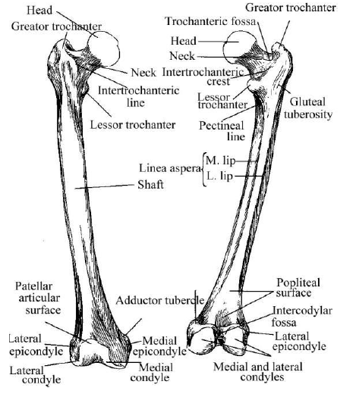
ANATOMIJA FEMURJA

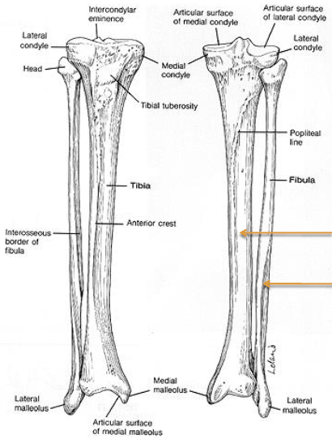
ANATOMIJA TIBIJE IN FIBULE
Pri tibiji in fibuli imamo dva sklepa.
Proksimalni: pravi sklep.
Distalni:nepravi sklep-sindezmoza.
TIBIJA
FIBULA

SKLEPI
Sklep je zveza, ki povezuje dve ali več kosti.
Sklepe lahko razdelimo glede na strukturo in funkcijo.
Sklepi so lahko pravi sklep (diartroza) ali nepravi sklep (sinartroza).
DELITEV GLEDE NA STRUKTURO:
- Fibrozni sklepi: Kosti so med sabo povezane z fibroznim tkivom (sinartroze, sindezmoze).
- Hrustančni sklepi: Kosti se držijo skupaj preko hrustanca (amfiartroze).
- Sinovialni sklepi: je struktura iz hrustanca in votlin, v katerih je sinovialna tekočina (diartroze).
DELITEV GLEDE NA FUNKCIJO:
1) Sinartroza: negibljiv sklep (šivi-na lobanji, sindezmoza-med tibijo in fibulo,).
2) Amfiartroza: rahlo gibljiv sklep (sinhondroza-med 1. rebro in prsnico, simfiza).
3) Diartroza: prosto gibljiv sklep (koleno).
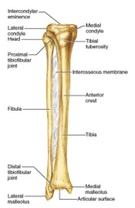
1)SINARTROZA - SINDEZMOZA:
Kosti med seboj povezujejo kolagenska vlakna.
Dopuščajo več mobilnosti kot šivi in sinhondroze, vendar so še vedno zelo omejeni glede gibljivosti.
Takšno zvezo najdemo na nogi med tibijo in fibulo, ter med radiusom in ulno na roki.
Radius in ulna sta bolj oddaljena drug od drugega, tibija in pa fibula pa sta bolj skupaj, zato je zveza med radiusom in ulno bolj gibljiva, kot zveza med tibijo in fibulo.
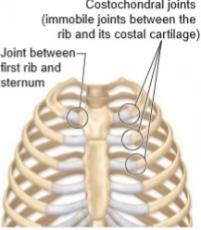
2) AMFIARTROZA:
Ločimo sinhondroze in simfize.
Sinhondroze so povezane z hialino hrustančevino.
Simfize pa so povezane s fibroznim hrustancem.
Sinhondrozo imamo med prvim rebrom in prsnico,
simfiza pa je sramnična kost in zveze med vretenci.
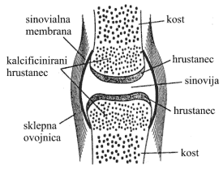
SINOVIALNI SKLEPI:
So zelo kompleksni in omogočajo gibanje.
Takšni sklepi imajo sklepno špranjo (sinovialna votlina),
v kateri je sinovialna tekočina.
Vsaka kost, ki je vključena v takšen sklep,
je prekrita z 2 mm tankim hrustancem.
Sklep je še ojačan z ligamenti.
Kolenski sklep spada med sinovialne sklepe.
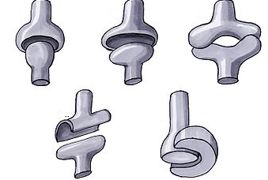
VRSTE SKLEPOV PO OBLIKI:
Brezosni:
- drsni sklep: sklepi med zapestnimi kostmi, sklepni odrastki vretenc
Enoosni:
- tečajast sklep: komolčni sklep, sklep med prstnicami
- čepast sklep: radio-ulnarni sklep
Dvoosni:
- jajčast sklep: zapestni sklep
- sedlast sklep: palčev karpometakarpalni sklep
Večosni:
- kroglast sklep: ramenski sklep, kolčni sklep.
Koleno je kombiniran sklep: tečajast + čepast.
V nekaterih sklepih imamo diske, v kolenu ga imenujemo meniskus.
Pomemben je za absorbcijo sunkov, ščiti pred prevelikimi obremenitvami in usmerja kosti, ki sodelujejo v kolenu, v pravo smer.
DRUGE STRUKTURE, KI SO PRISOTNE V SINOVIALNIH SKLEPIH:
- Tetive: pripenja mišice na kosti.
- Ligamenti: povezuje kost s kostjo.
- Bursa: večkica, ki služi kot amortizer.

2. TRANSTIBIALNA AMPUTACIJA
KOLENSKI SKLEP
Je mehanizem, ki dviguje in spušča naše telo in pomaga tudi pri ravnotežju.
Omogoča nam hojo po ravnem, stopnicah, omogoča pospeševanje, zaustavljanje.
Pri podkolenski amputaciji porabimo pri hoji manj energije, kot pri nadkolenski amputaciji.
PREDOPERATIVNA OSKRBA
ČUSTVENI VIDIK: izražanje občutkov, usmerjanje v nadalnje življenje (življenje gre naprej).
FIZIKALNI VIDIK: krepi zdravje, mišično moč in nivo vzdržljivosti.
Transtibialno amputacijo imenujemo tudi podkolenska amputacija.
Malo več kot polovica je transtibialnih amputacij spodnjega uda.
Vzroki za transtibialne amputacije: periferne bolezni, diabetes in poškodbe.
Ljudje, ki imajo diabetes, imajo 10x večjo vrjetnost za amputacijo.
Pri podkolenskih amputacijah se lahko pojavijo tudi fantomske bolečine.
TEHNIKA TRANSTIBIALNE AMPUTACIJE
Krn mora biti dolg nekje 12-15cm od tuberositas tibije (bunkica pod kolenon, ka v štrlij).
Fibula je ponavadi 3cm krajša od tibije, ali pa je daljša, ko se dela most.
Ko je krn kratek, se lahko fibulo vzame tudi ven.
Posteriorne mišice morajo biti daljše, da se lahko krn ''zapre''.
5 večjih živcev (tibial, superficial peronel, deep peroneal, saphenous in sural), mora biti odmaknjenih od amputirane strani, da ne povzročajo bolečin in dodatnih težav.
Kirurški cilj je, da je oblika krna stožičasta in ima primerno dolžino kosti in zadostno mišično maso ter kožo. Ne sme pa biti preveč mehkega tkiva!
Pacient nesme obremenjevati krna, dokler se rana ne zaceli, potrebno je tudi povijanje krna.
Bolečine v krnu, od operacije, ponavadi minejo od 1-3 tedne.
Če pa je prisotna bolečina dalj časa, pa je lahko to znak ishemije, nastanek neuroma, okužbe ali fantomska bolečina.

POSTOPERATIVNA OSKRBA
Lahko se pojavi krvavenje iz krna, ishemija, infekcija, edem.
Lahko se tudi takoj po amputaciji zamavča krn (nekaj dni po operaciji), vendar je to odvisno od stanja pacienta in vrste amputacije. Namesto mavca je lahko tudi scocthcast.
TAKOJŠNJE ''MAVČANJE'' (scocthcast):
- namen je, da zaščitimo krn in preprečimo edem
- zmanjša kontrakture in bolečino
- ima številne prednosti
- kontraindicirano je pri nadkolenski amputaciji, nadkomolčni amputaciji, slabotnih pacientih..
Cilj je, da pacientu omogočimo opravljanje dnevnih aktivnosti in samostojnost.
Človeka moramo obravnavati celostno.

PRITISKI NA KRN
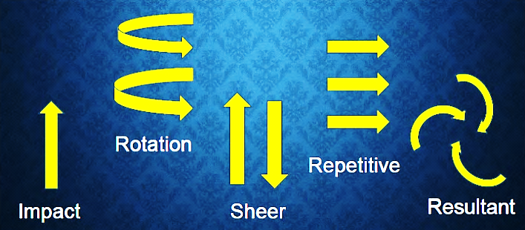
Ko damo ležišče na krn, se vzpostavi odnos med krnom in ležiščem.
Delujejo pritiski med krnom in ležiščem.
Krajši krn ima manjšo kontaktno površino, večje sile in večje pritiske.
Sile, ki delujejo na krn med hojo:
- vplivna sila-sila podlage (impact)
- rotacijske sile (Rotation)
- vzajemne sile (sheer)
- ponavljajoče (repetitive)
- resultanta (resultant)
Kako lahko zmanjšamo te pritiske?
1) Vsako ležišče se mora totalno prilegati (popoln kontakt)
2) Pritiskamo na področjih, ki jih lahko obremenimo in zmanjšamo pritiske tam, kjer so občutljivi deli.
3) Prerazporeditev pritiskov (če naredimo ležišče točno takšno, kot je oblika krna, bodo največji pritiski ravno na trde predele, ki štrlijo ven).

PREDELI, KI SO ODPORNI NA PRITISK IN JIH LAHKO OBREMENIMO
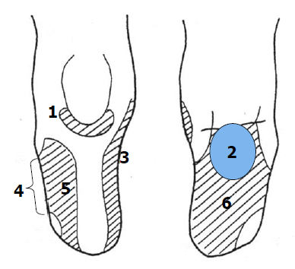
Ta mesta so:
1) pattelar tendon (ligament pogačice)
2) popliteal (poplitalni predel)
3) Medial tibial flare (medialna površina tibije),
4) Lateral fibular shaft (lateralna površina fibule),
5) Anteriorni predel (compartment)
6) Posteriorni predel (compartment).

PREDELI, KI SO OBČUTLJIVI NA PRITISK IN JIH MORAMO RAZBREMENITI
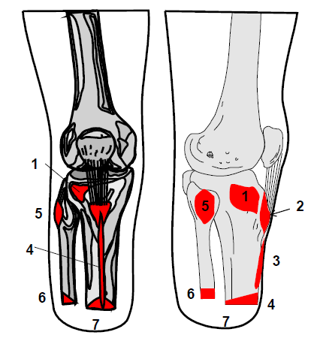
Ta mesta so:
1) Anterior lateral tibial prominence (anteriorna lateralna tibialna prominenca)
2) tuberositas tibie (tuberozitas tibije)
3) tibial crest (krista tibije)
4) distal end of tibia ( apex tibije)
5) fibular head (glavica fibule)
6) distal end of fibula (apex fibule)
7) distal end of stump (konec krna)
Tukaj je lahko samo kontakt, pritiskov ne delamo!

Vsa področja na krnu nimajo enake čvrstosti in nimajo vsa področja enake tolerance na pritisk.
Ležišče mora biti narejeno tako, da so pritiski večji tam, kjer so mehki predeli in manjši tam, kjer so trši predeli.
Posteriorni del ležišča je običajno višji od fose poplite.
KATERE MIŠICE SO PREREZANE PRI TRANTIBIALNI AMPUTACIJI?
Anteriorni predel Lateralni predel
- Tibialis anterior - Peroneus longus
- Extensor digitorum longus - Peroneus brevis
- Extensor hallucis longus
- Peroneus tertius
Posteriorni predel
- Gastrocnemius, Soleus
- Plantaris, Popliteus
- Flexor hallucis longus, Flexor digitorum longus
- Tibialis posterior
Iz kolena izhajata dva sklepa: patelofemoralni sklep in femoralno-tibialni sklep.
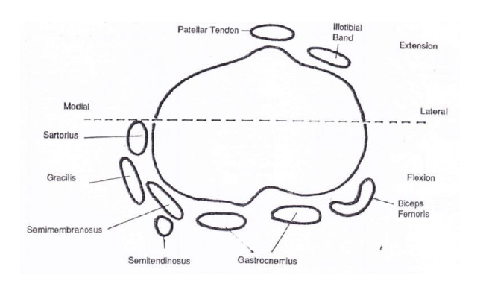
TRANSVERZALNI PREREZ MIŠIC

LIGAMENTI KOLENA:
Extra-capsular ligaments:
- ligament patele
- Medial colateral ligament (MCL), lateral colateral ligament (LCL)
- popliteal ligament, iliotibial tract
Intra-capsular ligaments:
- medial and lateral meniscus
- anterior cruciate ligament (ACL), posterior cruciate ligament (PCL)

3. BIOMEHANIKA
PREGLED POJMOV:
1) Mehanika
2) Biomehanika
3) Sila
4) Kinematika
5) Kinetika
6) Newtnowi zakoni
7) Vektorji
8) Težišče
9) Ravnovesje
10) Stabilnost
11) Pritisk
12) Moment
13) Mehanično ravnovesje
1) MEHANIKA – je veda o delovanju sil na predmete.
2) BIOMEHANIKA – je veda o silah, ki delujejo na mišično-skeletni sistem in silah, ki jih ustvarja mišično-skeletni sistem.
3) SILA- je fizikalna količina, ki lahko nek predmet potiska ali vleče. Izraža vpliv enega telesa na drugo telo. Sila ima 4 karakteristike: točko prijemališča, smer, linijo, velikost.
4) KINEMATIKA – je veda o gibanju, ne vsebuje sil in mas. Bolj opisuje in uporablja grafe, diagrame.
5) KINETIKA – je razlaga o gibanju, ki vključuje analizo sil in Newtnove zakone.
6) NEWTNOVI ZAKONI:
PRVI: telo miruje ali se gibljepremoenakomerno, če nanj ne deluje nobena sila, ali če je vsota vseh delujočis sil 0.
DRUGI: pospešek telesa je premosorazmeren rezultanti sil, ki delujejo nanj in obratnosorazmeren masi telesa. Pospešek ima smer rezultante sil. F=m*a.
TRETJI: Če deluje prvo telo na drugo telo z neko silo, deluje tudi drugo telo na prvo telo z nasprotno enako silo.
7) VEKTOR – je fizikalna količina, ki ima smer in velikost. Sile so vektorji.
8) TEŽIŠČE – je točka, kjer je zbrana vsa masa predmeta in če podpremo to točko, je predmet v ravnovesju v vseh treh oseh.
9) RAVNOVESJE – statično ravnovesje je ravnovesje, kjer ne delujejo nobene sile in momenti.
10) STABILNOST – da je predmet stabilen, mora težiščnica pasti v bazo opore.
Stabilnost je odvisna od: teže težišča, velikosti baze opore in teže predmeta.
11) PRITISK – P=F/A. Da se zmanjša pritisk, se mora zmanjšati sila ali povečati površina predmeta.
12) MOMENT – ko točko ravnovesja premaknemo levo ali desno, se predmet premakne in dobimo vrtilni moment.
13) MEHANIČNO RAVNOVESJE – vsota vseh momentov je enaka 0.
TRANSTIBIALNA BIOMEHANIKA
Ko analiziramo hojo, v vsaki fazi hoje izračunamo momente in sile.
Kako lahko napovemo, katere sile bodo delovale na krn in protezo?
Tako da uporabimo silo reakcije podlage in linijo težiščnice.
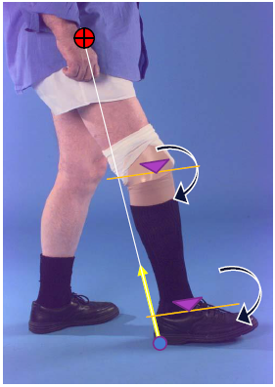
Linija GRF (reakcijska sila podlage) gre posteriorno
za kolenskim in gleženjskim sklepom,
kar povzroči flektorni moment v kolenu
in plantorno-flekorni moment v gležnju.
Flektorni moment v kolenu
uravnava amputiranec z kvadricepsom.
Plantarno-fleksorni moment v gležnju
pa delno absorbira peta čevlja in stopalo.
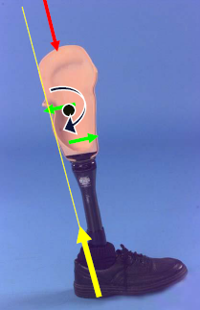
SILE, KI DELUJEJO NA PROTEZO OB ODZIVU:
Reakcijska sila podlage (rumena puščica),
pada za centrom mase proteze (črna pika)-težišče proteze.
Sila telesa na protezo je označena z rdečo puščico.
Z zeleno so označene sile krna.
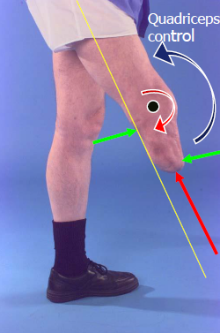
SILE, KI DELUJEJO NA KRN OB ODZIVU:
Reakcijska sila podlage povzroči da proteza rotira anteriorno.
Ležišče povzroča sile na proksimalnem posteriornem delu
in na distalnem anteriornem delu.
Reakcijska sila podlage prav tako povzroča flektorni moment kolena,
ki ga kontrolila kvadriceps.
Prisotna je še podporna sila ležišča na krn.
SILE LEŽIŠČA IN PTB-OBLIKA
Pritisk je odvisen od: sil krn-ležišče in od kontaktne površine krna z ležiščem.
Če je krn kratek, je manjša kontaktna površina, so večje medsebojne sile in večji pritisk.
Kako lahko uvedemo več horizontalnih (vodoravnih) sil na ležišče?
- tako da postavimo krn v rahlo fleksijo (s tem smo spremenili navpične sile in dobili malo horizontalne komponente).
- tako da dodamo izboklino preko ligamenta pogačice (patellar tendon).
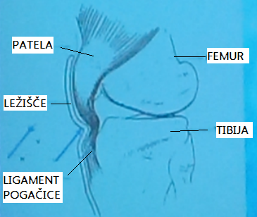
HORIZONTALNE IN VERTIKALNE SILE:
Dodamo pritisk na ligament pogačice,
ozek AP (anterio-posteriorni) del ležišča v tem območju.
S tem dosežemo nagib podporne sile ležišča.

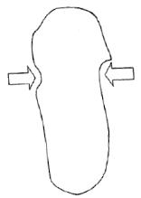
A P
Ker smo na anteriornem delu ležišča pritisnili na ligament patele,
moramo sedaj dodati pritisk tudi na posteriornem delu.
Na posteriornem delu ležišča ustvarimo protisilo sili anteriorni sili ležišča.
Ti dve sili imenujemo tudi parni sili ležišča.
Vendar pa tidve sili nista edini sili AP dela. Imamo tudi druga področja ležišča, kjer lahko izvajamo pritiske npr.: medialna tibialna površina in drugi predeli.

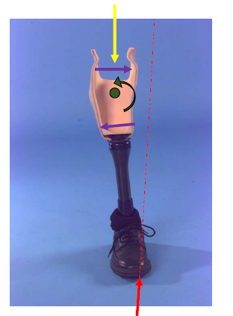
FRONTALNA RAVNINA – V FAZI OSREDNJE OPORE
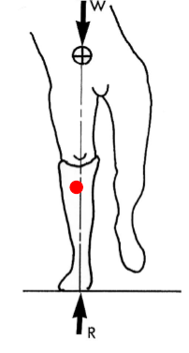
Imamo silo teže telesa (rumeno).
Imamo reakcijsko silo podlage (rdeča).
In sile krna na ležišče (vijolično).

LATERALNI ODKLON TRUPA
Težišče telesa je nad centrom ležišča in stopala.
Ni nobenega momenta, ker sta reakcijska sila podlage in težišče v enaki liniji.

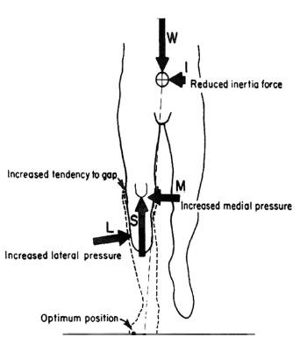
LATERALNE SILE, KI PRITISKAJO NA KRN
Medialna/proksimalna sila na koleno in lateralna sila na koleno.
Vzrok je: premik protetičnega stopala medialno, ali abdukcija ležišča.

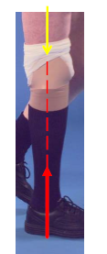
FAZA OPORE – Celotna noga (sagitalna ravnina)
Reakcijska sila podlage in sila teže telesa sta v enaki liniji.

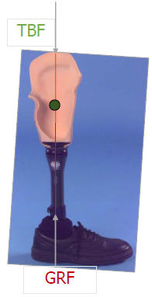
FAZA OPORE – Sile na protezi (sagitalna ravnina)
Tudi tukaj sta reakcijska sila podlage in sile teže telesa v enaki liniji.

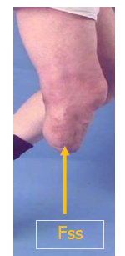
FAZA OPORE – Sile na krnu (sagitalna ravnina)
Deluje sila ležišča na krn – podporna sila ležišča.

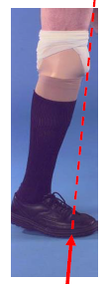
FAZA ODRIVA – Celotna noga (sagitalna ravnina)
Ker imamo v fazi odriva v stiku s podlago samo prste, je to naša edina stična površina z podlago.
Zaradi tega, reakcijsla sila podlage deluje pred silo teže telesa
in pred kolenom (zato je koleno ekstendirano).
Reakcijska sila podlage gre tudi pred centrom rotacije ležišča.

V predzamahu pa gre linija reakcijske sile podlage
za silo težišča telesa in za centrom rotacije ležišča.
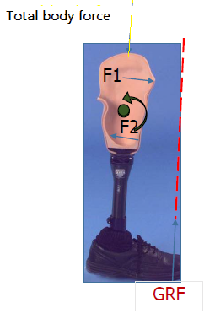
FAZA ODRIVA – Sile na protezi (sagitalna ravnina)
Imamo sile:
- Reakcijska sila podlage
- Sile krna na ležišče
- Sila teže telesa
Reakcijska sila podlage je pred ležiščem proteze in pred silo teže telesa.

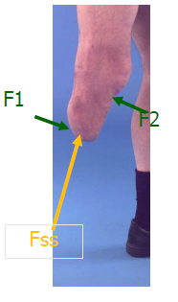
FAZA ODRIVA – Sile na krnu (sagitalna ravnina)
Na distalnem delu krna deluje podpora proteze.
Na krn delujejo tudi sile ležišča.

V fazi zamaha dajejo podporo protezi kondili (da ne pade dol) in zožani deli.
Tudi suspenzija zadrži protezo na krnu.

Da pravilno delujejo vse sile proteze, moramo pravilno uravnati tudi protezo.
Imamo 3 vrste uravnave: Bench uravnava, statična uravnava in dinamična uravnava.

4. RAZVOJ IN OBLIKA TT LEŽIŠČ
Vsaka komponenta proteze se med seboj razlikuje in ima različne prednosti, ter slabosti, o katerih mora protetik pravilno presoditi in jih kasneje uporabiti.
Dejavniki, ki vplivajo na izbor komponent proteze: pacientovo zdravstveno stanje, kondicija in dolžina uda, služba, hobiji, funkcijsko stanje..
Transtibialna proteza vključuje 4 osnovne komponente:
1. Ležišče
2. Suspenzijo
3. Skelet(pylon): endoskeletni, eksoskeletni
4. stopalno-gleženjski del

DELITEV LEŽIŠČ:

Ležišče je najpomembnejši del vsake proteze.
Vse kar je pod ležiščem je tako, kot bi kupovali avto, samo še dodatke damo (klima, radio, GPS)
EVOLUCIJA LEŽIŠČ
Pred letom 1958 so bila vsa ležišča izdelana iz lesa, usnja, aluminija, z odprtimi konci, kovinskimi sklepi in ozkimi stezniki.
Revolucija v transtibialni protetiki se je zgodila po koncu druge svetovne vojne.

PTB ležišče se je razvilo v letu 1959.
To ležišče je bilo osnova iz katere so se kasneje razvila nova ležišča.
Ležišča so se razvila iz navadnih koničnih (stožčastih) vse do ležišč s popolnim kontaktom.

PODKOLENSKE PROTEZE
Obstaja veliko različnih tipov podkolenskih protez.
Tip proteze katero prejme amputiranec je odvisen od: oblike krna, aktivnosti, prognoze in lastne izbire.
Poznamo dva glavna tipa podkolenskih ležišč
1) PTB Patella Tendon Bearing (pritisk na kito patele)
2) TSBTotal Surface Bearing- (popln kontakt s krnom). Lahko se izdeluje z vakuumsko in hidrostatično.

1) PTB LEŽIŠČE - PROTEZE
PTB proteza je bila prva izdelana tako, da je imela mehanično koleno, imela je tudi trakove, privezane na stegno, kar je služilo za spuspenzijo.
Ti trakovi niso dobri, ker preveč stisnejo mišico in mišica lahko atrofira.
PTB proteza dovoljuje pritiske na določena področja, značilen je PTB pritisk (na kito patele).
Navadno PTB ležišče nima medialnih in lateralnih sten.

PTB ležišče omogoča, da pacient svojo težo porazdeli znotraj ležišča na točke krna, ki niso občutljive za pritisk.
Obvezen je popolni kontakt krna z ležiščem.
Ponavadi se lahko da vsem amputirancem PTB ležišče.
Uporabljena mora biti suspenzija, da lahko obdrži protezo na krnu.
VRSTE PTB LEŽIŠČ
Imamo 3 vrste PTB ležišč:
1) Navadno PTB ležišče
2) PTB-SC (Suprakondilarno)
3) PTB SCSP (Suprakondilarno in suprapatelarno)
1) NAVADNO PTB LEŽIŠČE
Te tipe ležišč uporabljamo, da lahko obremenjujemo območja, ki niso občutljiva za pritisk in razbremenjujemo občutljive točke.
Ključnega pomena sta pritiska na kito patele in v poplitealnem predelu.
NAMEN PTB LEŽIŠČA (naloga):
- popoln kontakt
- obremenjevanje področij tolerantnih na obremenitev
- razbremenjevanje občutljivih območij
Oblikovano je tako, da pacient prenese težo telesa na krn.
PTB ležišče se lahko prilagodi in vključuje različne suspenzije: PTB-SC in PTB-SCSP.

Območja, ki so tolerantna na pritisk:
- Patellar tendon
- Medial tibial flare
- Posterior distal
- Popliteal
- Shaft of fibula
Območja, ki ne prenašajo pritiska:
- Tibial crest
- Distal end of tibia
- Fibular head
- Distal end of fibula
- Hamstring tendons

INDIKACIJE: lahko se uporablja pri skoraj vseh vrstah podkolenskih amputacij (dobri krni).
KONTRAINDIKACIJE: izredno kratek krn (ko je tibije samo 4 cm).

2) SUPRAKONDILARNO (PTB-SC) LEŽIŠČE-Kondylen Bettung Münster (KBM)
Medialna in laterlna stena je višja in popolnoma zajema femoralne kondile.
Suprakondilarno ležišče se od navadnega PTB ležišča razlikuje v tem, da ima na medialni in lateralni strani višje stene.
Anteriorna in posteriorna stena sta enaki kot pri PTB ležišču.
Posteriorna stena more biti višja ali enaka, ne sme biti nižja od PTB naslona.

INDIKACIJE: kratek krn, slabša medialno lateralna stabilnost.
KONTRAINDIKACIJE: nihanje obsega, debeli in mišičasti pacienti
PREDNOSTI:
- povečana M-L stabilnost
- pritisk na celoten krn se zmanjša
- samosuspenzija
- klečanje je lažje
- lažje snemanje in nameščanje
- ni cirkulatornih težav
- preprečuje hiperekstenzijo in ne omejuje fleksije
- nudi udobje pri sedenju

SLABOSTI (v primerjavi z PTB- SCSP ležiščem):
- ne nudi zaustavitve kolena pri ekstenziji
- povzroča določeno trenje okoli kondilov
- majn suspenzije in manjša M-L stabilnost kot pri PTB-SCSP
3) SUPRACONDYLAR SUPRAPATELLAR (PTB-SCSP) LEŽIŠČE
Enako kot PTB ležišče.
Ima pa še stene, ki obsegajo kondila (medialnega in lateralnega) in patello (pogačico).
Visoka sprednja stena omogoča trdnost in stabilnost mediolateralnih sten in oljaša suspenzijo.

INDIKACIJE: kratek krn, M-L in A-P nestabilnost, hiperekstenzija kolena (pri padcih z motorjem).
KONTRAINDIKACIJE: nihanje obsegov, debeli in mišičasti pacienti, posamezniki ki hodijo po stopnicah in veliko klečijo, tisti ki delajo pogosto dolge korake.

PREDNOSTI:
- poveča M-L stabilnost
- zmanjša pritisk na celoten krn
- ustavlja hiperekstenzijo s quad bar (steno)
SLABOSTI:
- težave s klečanjem
- lahko povzroča neudobnost pri tistih, ki veliko klečijo
- prav tako je lahko neudobno pri tistih, ki delajo dolge korake in prehodijo veliko topnic
- lahko povroča trenje okoli kondilov
- težave z nameščanjem pri določenih pacientih
- težko narediti dobro suspenzijo pri močnejših ljudeh
- med sedenjem je kozmetika vidna

VLOŽKI ZA LEŽIŠČE (mehko ležišče ali vložek)
Včasih so mehke nogavice ter vmesne podloge izdelovali iz konjskega usnja, ki so ga potegnili čez pozitiv, preko tega pa so v obliki vzdolžnih trakov nanesli sintetično gumo (Kemblo).
Nato so se razvili ostali materiali kot so polipropilen in podobni, ki se lahko termično ali vakuumsko oblikujejo čez pozitiv, čemur sledi laminiranje rigidnega ležišča čez mehko podlogo.
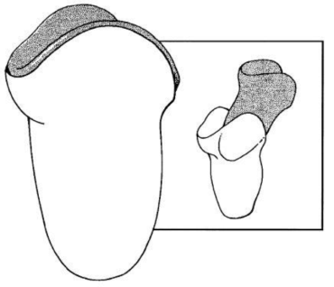

Mehke podloge so bile prvotno mišljene za paciente takoj po amputaciji, pri katerih se je pričakovalo nihanje volumna krna. Metoda je postala vsesplošno uporabljena in sprejeta.
Mehki vložek lahko nadomesti manjkajočo prostornino v ležišču, dokler krn ni stabilen.
Mehke podloge so postale tipične in pogosto predpisane za paciente, ki nosijo transtibialne proteze.
Pomagajo pri lažjem obuvanju, sezuvanju, pri stanju krna.
VLOŽKI (PODLOGE) MED LEŽIŠČEM SO LAHKO:
1) PE pena, lahko tudi PP, CM podloga
2) Nogavice (ponavadi 6-7 nogavic)
3) Silikoni, elastomeri
Za podloge oz. vložke je značilno, da so med krnom in notranjo steno ležišča.
Podloga je ponavadi uporabljena, da nudi čim večjo udobje krnu in omogoža lažje snemanje in nameščanje ležišča.
PREDNOSTI:
- zaščita kože
- absorbcija pri znojenju
- absorbira določene šoke
- uravnavanje volumnov (obsegov)
- Zmanjšuje trenje in strižnih gibov

INDIKACIJE
INDIKACIJE | TRDO LEŽIŠČE | LEŽIŠČE Z MEHKO PODLOGO
INDIKACIJE | - Krn, ki je dobro zaceljen in prekrit z mehkimi tkivi, tako da ni večjih kostnih izrastkov. | - Pacienti z PVD  - Občutljiva in brazgotinasta koža  - Ostri kostni izrastki  - Periferna nevropatija  - Zelo aktivni pacienti  - Obojestranski podkolenski amputiranci

KONTRAINDIKACIJE
KONTRA-  INDIKACIJE | TRDO LEŽIŠČE | LEŽIŠČE Z MEHKO PODLOGO
KONTRA-  INDIKACIJE | - Pacienti z PVD  - Tanka, občutljiva, brazgotinasta koža  - Ostri kostni izrastki  - Nagnjenost h kožnim poškodbam  - Slaba senzacija  - Sveži krni | - Pacientova zavrnitev (le v primeru da lahko uporablja trdo ležišče)

PREDNOSTI
PREDNOSTI | TRDO LEŽIŠČE | LEŽIŠČE Z MEHKO PODLOGO
PREDNOSTI | - Trpežno, vzdržljivo  - Majn zajetno  - Lažje za očistit | - Zagotavlja mehki vmesnik (podlogo)  - Udobno  - Lahko prilagodljivo

SLABOSTI
SLABOSTI | TRDO LEŽIŠČE | LEŽIŠČE Z MEHKO PODLOGO
SLABOSTI | - Zahteva dodatne spretnosti pri oblikovanju in spreminjanju  - Težko se prilega na kostne izrastke ali občutljiva področja krna  - Težje prilagajanje | - Absorbcija potenja  - Porast gmote ob večji teži  - Mehka podloga lahko zmanjša kompresijo  - Težko za čistit  - Podaljšan čas izdelave
1) PENASTI VLOŽEK - CM PODLOGA
- Npr. polietilenske pene
- Različne gostote, kvalitete in trdote
- Po meri oblikujemo na modelu, nato termično oblikujemo oziroma laminiramo podlogo na ležišče
- Hitro izvedljivo in poceni

2) NOGAVICE
- Najpogosteje uporabljen tip podlog
- Navlečejo se v plasteh (2-6 plasti, lahko tudi več)
- Narejene so iz volne ali volnenih niti (bombaž, volna, najlon)
- Debelina nogavic pomeni tudi večje oblazinjenje
- Različne debeline nogavic omejujejo vsakodnevno nihanje krna

3) VISKO-ELATIČNA PODLOGA
- Silikonske ali PU (poliuretanske)-gelaste podloge
- Montažne (narejene iz vlaken)
- Služijo kot blažilci
- Zarolana zelo tesno na krn, med podlogo in krnom ne sme biti zraka, so zelo udobne in varjujejo krn
- Lahko imajo nameščen distalni pin locked sistem (tista kovinska mala palica ka v štrlij spodaj, pa se zatekne lehko)
- Na krnu deluje kot dobra suspenzija

FLEKSIBILNA LEŽIŠČA
Ležišča so ponavadi izdelana iz trdih materialov, kot so epoksi karbon ali drugih vzdržljivih materialov, ki zagotavljajo stabilnost in možnost prenosa teže, ter razbremenjevanje področij na katere delujejo veliki pritiski.
Plastični materiali pa so bolj fleksibilni in zaradi svoje tankosti in upogljivosti nudijo povratne senzorične informacije.
V praksi se fleksibilna ležišča uporabljajo za izdelavo podkolenskih in nadkolenskih ležišč.

SUSPENZIJA ZA PTB LEŽIŠČA
Nekatere izmed PTS modelov in suspenzij se še vedno lahko opazi, ampak večinoma se izdelujejo PTB ležišča z novo in naprednejšo suspenzijo , ki uporablja pin locked sistem in lateks podlogo znotraj ležišča.
Sledijo proteze, ki so različica PTS (Patellar Tendon Bearing -supracondylar): - To so v bistvu proteze, ki imajo suspenzijo za kondile vgrajeno v plastično ležišče (ležišče v ležišču) namesto zunanjih trakov za pripenjanje proteze, kot je bilo to na starih protezah.
STARI TIPI LEŽIŠČ

Določeni starejši PTS modeli so vključevali celotno pokritje kolena od spredaj, spet drugi so koleno ohranjali popolnoma odprto.
Prav tako so tedaj bili na voljo različni suspenzijski vložki in zagozde, ki se jih je namestilo v proksimalni del ležišča, da se je protezo lažje obulo in sezulo z odstranitvijo medialnih suprakondilarnih plastičnih ležišč.

Silikonska izsesovalna suspenzija se lahko uporabi pri
patella tendon bearing (PTB) ležiščih, ki imajo popolni kontakt.
Lahko vključuje različne zatiče ali shuttle ključavnice v distalnem delu,
ki ujamejo in zaklenejo krn v ležišče in tako omogočajo večje prileganje in vzmetenje.
2) TSB - TOTAL SURFACE BEARING LEŽIŠČE
Precejšnji napredek v oblikovanju ležišč je prinesla uvedba total surface bearing (TSB) ležišča.
Kljub temu je PTB ležišče najpogosteje predpisano ležišče za transtibialne amputirance, total surface bearing and hydrostatic ležišči pa postajata vedno bolj sprejeti.
TSB vključuje obremenjevanje celotne površine krna in hidrostatično oblikovanje tkiv, kar doprinese k manjšemu premikanju v ležišču.
PRIMERJAVA LEŽIŠČ PTB IN TSB

Podloga iz gela deluje kot mehko tkivo, ki prenaša celotno težo na krn.
Na TSB ni potrebno zarisovati prominentnih tičk in naslona na PTB.
Proksimalni A-P obseg ni zožan, je širok. To ležišče je bolj okroglo.
V različnih regijah inženirji uporabljajo gele in silikon v obliki podlog, da izboljšajo popolni kontakt.
Ležišče ima popolni superiorni vakuum kontakt.
Adhezija na kožo (sila ki privlači molekule različnih snovi) in posledično boljša suspenzija.
Lahko vključuje ključavnico shutlle ali zatič, ki ob vstavitvi krna v ležiššče le tega zaklene in tako omogoča boljše prileganje in suspenzijo.
Za suspenziji se lahko uporabi le posebni tulec, ki je potegnjen čez zunanjo stran proksimalnega dela proteze.

VAKUUMSKO PODPRTI SISTEM LEŽIŠČA
Cilji vakuumskega sistema so zmanjšati nihanje volumna (obsegov krna) v krnu, reducirati sile na krn, ter izboljšati suspenzijo in propriocepcijo brez, da bi obremenjevali vaskularni obtok.

BIOMEHANIKA LEŽIŠČ
1) PTB - Značilnosti:
- ozki A-P del
* stisnjen sistem
- močan poudarek na patelarno kito
* ustvarjanje visokega/nizkega pritiska
* zmanjšanje površja po katerem se pritisk razdeli
2) TSB – Značilnosti:
- anatomska oblika
* porazdeli sile z svojo obliko
- naravna A-P oblika
* ne stisne sistema
- oblika ležišča je določena s strani pacienta
*uporablja popoln kontakt krna da porazdeli sile
- porazdeli pritiske po celotni površini krna
- ni posebnih področij za obremenjevanje
- nadzor prostornine
Za izdelovanje total surface bearing ležišča se ponavadi uporablja pritisk ali vakuumski odlitek.

Vakuumsko mavčenje
- dosleden postopek
- ne uporabljamo rok
- po navadi bol naravna oblika krna
- omogočimo, da globlje strukture delujejo normalno
Ročno mavčenje
- dobri rezultati
- manj doslednost

RAZVRŠČANJE RAZLIČNI OBLIK LEŽIŠČ
Delimo jih v tri glavne skupine ležišč: PTB, TSB in hidrostatično ležišče.
Lahko jih razdelimo v 2 skupini (PTB in TSB). To sta dve veliki skupini.
Pri TSB ločimo vakuumsko in hidrostatsko.
Nekateri obravnavajo hidrostatsko posebej, vendar je pa to oblika TSB ležišča!!!
Posebna področja pritiska (PTB):

Total surface bearing oblika (TSB):

Hydrostatic interface oblika:

POJASNJEVANJE
Uravnovešeno in kontrolirano okolje v ležišču:
- Ni ene ali kombinacije sil, ki bi lahko stiskale na tkivo in ga poškodovale.
- V ležišču je pet sil, s katerimi se lahko upravlja ne sme pa se jih izločiti.

TSB LEŽIŠČE
TSB je zasnovan tako, da porazdeli pritiske enakomerneje čez krn.
Ležišče porazdeli pritiske na področja, ki niso občutljiva in razbremeni bolj občutljivejša področja.
HIDROSTATIČNO LEŽIŠČE
To ležišče uporablja distribucijo pritiska s fluidno tekočino, ki porazdeli pritiske znotraj ležišča bolj enakomerno. To ležišče ima prav tako popolni kontakt.
Ta oblika ležišča omogoča dinamično prilagajanje pritiska v ležišču navzven, skozi cikel hoje.
To ležišče je posebna oblika TSB ležišča, vključuje podlogo iz gela in posebno kompresijsko okolje, ki porazdeli pritiske po celotnem krnu.
Ta oblika vzpodbuja elongacijo (podaljševanje) tkiva in s podlogo povečuje oblazinjenje, na distalnem delu krna.

Za izdelavo TB ležišč ni potrebno toliko izkušenj, kot pri izdelavi PTB ležišča.
Pri hidrostatski se lahko pojavijo mišični krči ali nehoteno krčenje (kratki impulzi). Hidrostatsko ležošče ni za kratke krne.
ZAKLJUČEK
Vsaka oblika ležišča ima mnogo različnih možnosti s pripadajočimi prednostmi in slabostmi. Naloga protetika je, da se odloči za pravilno vrsto proteze glede na zdravje, dolžino krna, kondicijo, zaposlenost, funkcionalno stopnjo in aktivnost pacienta.

5. MERITEV ZA PTB LEŽIŠČE
Dobro transtibialno ležišče prenaša težo pacienta na področja krna, ki niso občutljiva za pritiske, ter razbremenjuje občutljive točke.
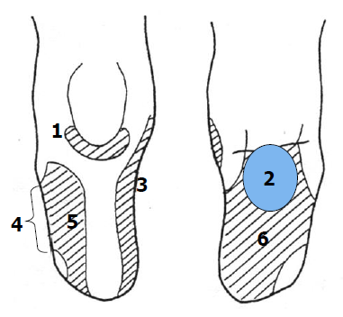
Poznamo 6 področij na krnu, ki jih lahko dodatno obremenimo:
1.Patellar tendon- ligament pogačice
2.popliteal – poplitealni predel
3.Medial tibial flare – medialni predel tibije
4.Lateral fibular shaft – lateralni predel fibule
5.Anterior compartment – anterirono območje
6.Posterior compartment –posteriorno območje

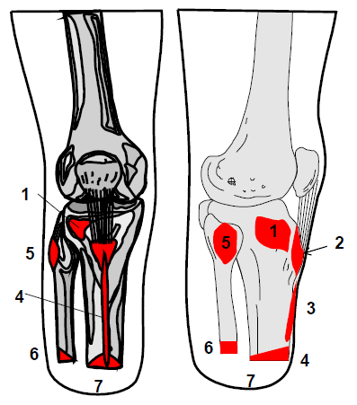
Občutljiva področja za pritiske:
1 –ANTERIOR LATERAL TIBIAL PROMINENCE – AL promimenca
2 -TIBIAL TUBEROSITY – tuberozitas tibije
3 -TIBIAL CREST – krista tibije
4-DISTAL END OF TIBIA – apex tibije
5-FIBULAR HEAD – glavica fibule
6-DISTAL END OF FIBULA – apex fibule
7-DISTAL END OF STUMP – konec krna
(NIČ PRITISKOV, LE KONTAKT!)

Preveliki pritisk na občutljivih področjih povzroča:
- Napake v hoji oziroma kompenzatorno hojo
- Draženje kože, s tem pa tudi podaljšanje rehabilitacije
- Lahko povzroči poškodbe, otiščance, žulje,...

Priprava področja: orodje
- šiviljski meter
- M/L; A/P klešče
- goniometer
- dolžina krna
- škarje
- tintni svinčnik
- pisalo
- merilni list
- vedro vode
- sendvič folija
- brisačo in čisto vodo
- rokavice
- mavčni povoji

Priprava sebe
Potrebno si je vzeti čas, se spoznati s krnom (ga pretipati), kostmi, tkivi, kitami,…
Treba je prakticirati položaj rok.
Sprašujemo pacienta če ga boli, če se dobro počuti.
Priprava pacienta: pozicija
Amputiranec sedi z odročeno roko in z razmakom 10cm med koncem sedeža in poplitealno gubo, ker se tako ne deformira oblika tkiva okoli kolena.
Stopalo neamputirane noge mora biti na tleh.

Kot za mavčenje:
Na krnu je potrebno izvajati pravilne pritiske in ga držati v fleksiji pod kotom približno 15°-20°.
Ta kot omogoča boljše tipanje kostnih delov na anteriornem delu krna.
Če ima pacient 5° kontrakture, moramo upoštevati teh 5°kontrakture + kot mavčenja, tako da je
skupen kot 15°+5°=20°.
Zakaj fleksija?
Zato, da dobimo večjo površino za obremenitev.
Če je kratek krn, je fleksija lahko večja, če je daljši krn je lahko manjša.
Označitev točk na krnu
Na točno določenih mestih na krnu označimo pomembne točke, ki se kasneje prenesejo na pozitiv modela. To nam omogoča lažje delo.
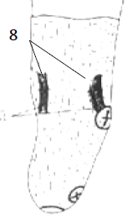
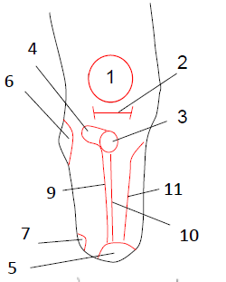
TOČKE, KI SI JIH OZNAČIMO NA KRNU:
1.Patella – rob patele
2.Patellar tendon – ligament pogačice
3.Tibial tuberosity – tuberozitas tibije
4.Anterior lateral tibial prominence – AL prominenco
5.Distal end of tibia – apex tibije
6.Fibular head – glavico fibule
7.Distal end of the fibula – apex fibule
8.Hamstring tendons – hamstringe
9.Lateral tibial border – lateralni rob tibije
10.Tibial crest – kristo tibije
11.Medial tibial border – medialni rob tibije
12.Ostale točke kot so:
- brazgotine, živci, občutljiva območja na pritisk, ...
- meje med kostmi in mehkim tkivom
- specifične kostne prominentne točke
- področja krna, ki potrebujejo posebno zdravljenje
- posebno pozornost je treba nameniti področjem kjer se spajajo kosti, nevromom,…
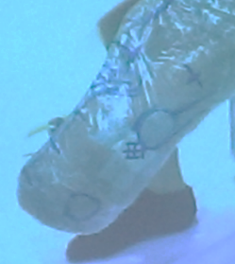
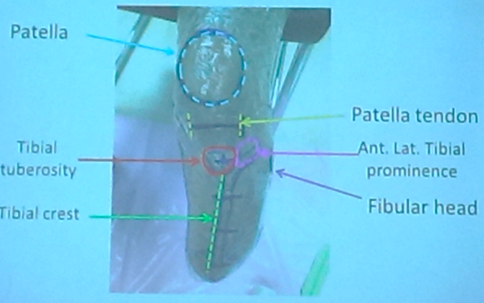
Dobro je, da si krn dokumentiramo, ga slikamo z vseh ravnin.

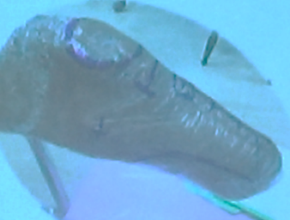

Merjenje
Obsege na krnu zmerimo na vsaka 2,5 cm od ligamenta na patelo naprej.

Opozorila za merjenje:
- merjenje naj bo čim bolj natančno (lahko večkrat izmerimo in vzamemo povprečje)
- ko merimo ne smemo pritiskati na mehka tkiva še posebej ne na PTB
- Označiti je treba vse problematične točke in deformacije na krnu
- Označiti vsa občutljiva področja,živce, brazgotine, kožne infekcije, obrabe,…

Meritve: krn
Obsegi:
- okoli patelarnega ligamenta
- nato pa vsaka 2,5 cm pod tem
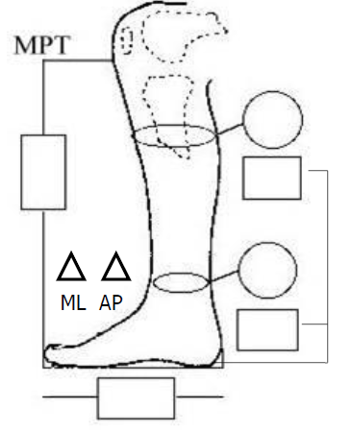
Premeri: (merimo z kljunastim merilom)
- koleno v najširši točki (ML) (v višini kondilov)
- AP na patelarni kiti
Dolžine:
- MPT do distalnega dela tibie
- MPT do distalnega konca

Zdrava noga
Višina in obsegi zdrave noge nam v procesu izdelave proteze pomagajo,
da izdelamo pravo obliko in velikost le te.
MAVČENJE
Povijati začnemo proksimalno od patele, noga pa mora biti pod pravim kotom.
Povoj ovijamo z minimalno napetostjo in sledimo obliki krna.
Povijamo vedno 3 plasti.
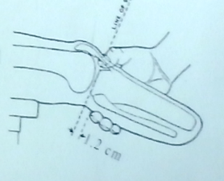
Ko se mavec začne strjevati otipamo distalno mejo patele, vrh tuberozitasa tibije in s konicami palcev pritisnemo na PTB na posteriorni strani pa pritiskamo v poplitealnem področju.

Pozicija rok:
ZADAJ: Od zadaj uporabimo drugi in tretji prst in nežno pritisnemo v poplitealnem področju.
Konice drugega prsta morajo biti v višini ligamenta patele (tendon bar).
Pozicijo zadržimo dokler se mavec ne strdi.
SPREDAJ: S sprednje strani pritiskamo z dvema palcema na PTB.
Nato nadaljujemo s poudarjanjem obremenjujočih področij.

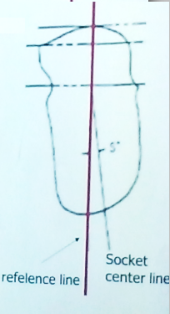
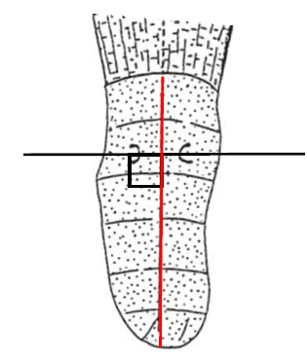
Poudarjena mora biti trikotna oblika krna (srčkasta oblika).
Roke moramo umakniti šele ko se mavec strdi.
Referenčna črta
Referenčna črta mora biti pravokotna na sredino PTB.
Mavec snamemo tako, da vlečemo mavec distalno navzdol,
medtem pa amputiranec izvaja fleksijo in ekstenzijo v kolenu.
Ko snamemo mavec je referenčna črta opisana na lateralni steni v izhodiščni fleksiji 5°.
Zakaj začetna (inicialna) fleksija 5 stopinj?
- ker tako lahko bolj pritisnemo na PTB
- okrepimo vodoravno silo
- raztegnemo qvadriceps in mu s tem omogočimo mehanične prednosti za zadrževanje proteze
- zmanjšamo pritiske okoli poplitealnega področja
Na koncu preverimo negativ:
- ali je dovolj tesen,
- ali ima trikotno obliko v horizontalni ravnini,
- ali je zglajen od znotraj in zunaj,
- ali so na njem pravilni koti
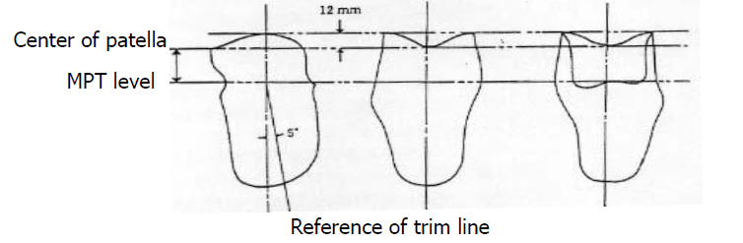

POZITIV
Cev v pozitivu mora biti vzporedna z referenčno črto (anteriorno in lateralno).
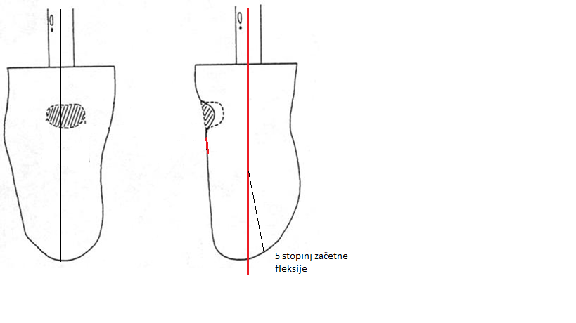

6. MERITEV ZA PTB-SC LEŽIŠČE
PTB-SC TRANSTIBIALNO LEŽIŠČE:
- Obsega lateralni in medialni femoralni kondil.
- primeren je za kratke krne in za krne, ki nimajo M-L stabilnosti ali imajo rahlo M-L nestabilnost.
- narejeno je tako da samo nosi celo protezo (ne potrebujemo suspenzije)
PTB-SC pomeni Patellar Tendon Bearing Supracondylar.
Imenujemo jo tudi: KondylenBettungMünster(KBM) ležišče.
LASTNOSTI LEŽIŠČA:
Lateralna in medialna stena je višja in v celoti obsega femuralna kondila.
Anteriorna in posteriorna stena je ista kot pri navadnem PTB ležišču.

INDIKACIJE, ZA UPORABO TAKEGA LEŽIŠČA:
- kratek krn (lahko je tudi daljši)
- blaga M-L nestabilnost v kolenu, M-L stabilnost v kolenu
- PVD
KONTARINDIKACIJE, KDAJ SE NE UPORABLJA TEGA LEŽIŠČA:
- zmerna do huda M-L ohlapnost
- A-P ohlapnost
- nezmožnost suspenzije preko femoralnih kondilov (zelo mišičasto, ali debelost)
PREDNOSTI:
- samonosilnost (ni potrebna dodatna susupenzija)
- omogoča lažje klečanje
- ni cirkulatornih omejevanj
- ni hiperekstenzije in fleksijskih omejitev
- okrepljeno površinsko območje
- blaga M-L kontrola stabilnosti
SLABOSTI (v primerjavi s ptb ležiščem)
- težje je za snemanje
- večja opaznost ležišča pri sedenju
PTB-SC MAVČENJE
KORAKI:
- ocena krna
- izmerimo obsege (pML)
- označevanje
- mavčanje (2 fazi)
POZICIJA PACIENTA
Pacient sedi na stolu, prostor med robom stola in poplitealno gubo mora biti dovolj širok, da lahko normalno mavčamo.
Mavčamo više, kot pri PTB ležišču.
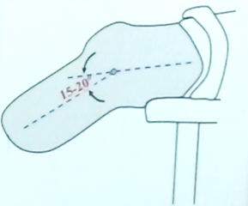
MERITVE
Vse je isto kot pri PTB ležišču, vendar, da tukaj še vključimo priksimalni medio-lateralni obseg (pML).
OZNAČEVANJE
Isto kot pri PTB, tukaj označimo še adductor tubercle.
MAVČENJE- POZICIJA KRNA
Med označevanjem in mavčenjem mora biti krn v približno 15°-20° fleksije.

MAVČENJE
Mavec namestimo pokonci med patelo in nato mavčimo enako kot pri PTB.
- oblikujemo mavec, ko zavijemo povoj okoli krna ga lepo zamažemo
- posebno pozornost namenimo distalnemu delu, medialnemu predelu tibije (tibial flare) in PTB
- poudarimo trikotno obliko krna s sprednje strani
- naredimo greben v proksimalnem predelu
Ko se mavec prične strjevati, zatipamo distalni del patele in proksimalni del tubercla tibije , da najdemo sredino patelarne kite.
S palci pritisnemo na obeh straneh kite.

Pozicijo rok zadržimo dokler mavec ni popolnoma trden.
Posteriorni pritisk izvajamo 1,2cm nižje od sredine PTB.
Uporabljamo tretji in četrti prst, drugi prst zadržuje ML pozicijo.
Naredimo ploščo s petih mavčnih povojev.
Ta plošča mora biti raztegljiva (mora objemati) od postero-lateralnega aspekta femoralnega kondila,
okli patele do posterio-medilanega aspekta.

Da ločimo mavečni odlitek od plošče nanesemo vazelin ali milo na mavčni odlitek.
Nato zmočimo ploščo (5 povojev, ki smo si jih pripravili) in jo damo preko patele(supra patelarno območje).
Mavčni povoj dobro oblikujemo in začnemo oblikovati suprakondilarno območje okoli patele.
Enako bi naredili za PTB-SCSP ampak suprapatelarno območje bi bilo vključeno na istem nivoju.
Konice štirih prstov obeh rok pritiskajo nad femoralnimi kondili.
IZVAJANJE PRITISKOV:
- Nato pritisnemo na mehko tkivo nad medialnim femoralnim kondilom in ga ujamemo s konicami prstov. Ne smemo potiskati navzdol, saj služi območje nad medialnim kondilom kot suspenzija.
- Istočasno uporabimo drugo roko, da oblikujemo pritiskovna območja nad lateralnim kondilom neposredno nasproti k medialni roki.
- Poskusimo imeti obe roki približno vzporedno v transverzalni ravnini
- Zadržimo pozicijo in močno pritiskamo približno na pML obseg, dokler se mavec ne posuši
(bolj pritiskamo na medialni strani)
Naredimo neizbrisne oznake na lateralni in medialni del plošče.
Izmerimo razdaljo med njima s kljunastim merilom in naredimo oznake med ploščo in mavčnim povojem.

ODSTRANITEV NEGATIVA
Odpremo ploščo na medialni strani, nato pa odstranimo negativ tako da vlečemo distalno, medtem pa amputiranec izvaja fleksijo in ekstenzijo v kolenu.
Ko je odlitek odstranjen preverimo:
- pML obseg
- dolžino negativa
- zapremo posteriorni del negativa z mavcem
- odlitek mora biti natančno dokončan preden pacient odide

7. PRIDOBIVANJE INFORMACIJ O PACIENTU IN OCENA KRNA
Ko pride pacient k nam, si moramo o njem ustvariti oceno (kako živi, kaj dela, hobiji..).
Popolna protetična ocena je zelo pomembna, saj se lahko tako izognemo dodatnim problemom nameščanja in uravnavanja proteze.
Te informacije omogočajo protetiku, da si naredi plan uravnavanja (tudi o tem kakšne sestavne dele bo imela proteza) in nameščanja proteze.
Za ustvarjanje ocene uporabljamo obrazce, ki nam omogočajo poenostavleno zbiranje podatkov o pacientu in trajen zapis.
OCENA JE LAHKO
SUBJEKTIVNA: To so informacije o pacientu, ki so zbrane s pogovorom z pacientom (protetik in pacient).
OBJEKTIVNA: To so informacije, ki so pridobljene z opazovanjem in presojo zdravnika.

SUBJEKTIVNA OCENA
Subjektivna ocena je pregled problemov s pacientovega vidika.
Da bi dobili to oceno, moramo pacienta spraševati primerna vprašanja in natančno poslušati odgovore pacienta, prav tako moramo opazovati neverbalno komunikacijo pacienta.
Spraševati moramo razumljiva vprašanja, lahka, nezakomplicirana!
Zelo priporočljivo je, da s pacientom vzpostavimo zaupanje (da se pacient z nami počuti udobno).
SUBJEKTIVNA OCENA OBSEGA:
- Osebne podatke (Ime, starost, spol, naslov)
- Zdravstveno anamnezo (vzrok amputacije, datum amputacije, zdravljenje, druge zdravstvene težave)
- Socialne podatke (poklic, s čim se ukvarja, hobiji, cilji)
- Probleme (pritožbe, problemi pacienta)
VPRAŠANJA, KI JIH POSTAVLJAMO PACIENTU (enostavna vprašanja):
- Kakšna je vaša glavna pritožba? Kako dolgo že to traja?
- Kje delate, kaj delate? Kateri so tvoji hobiji? Kako zgleda vaša hiša? Ali morate uporabljati stopnice?
- Ali ste že kdaj nosili prej protezo? Kaj vam je bilo vredu in kaj ne pri protezi? Kakšen tip čevljev nosite?
- Preveriš pacientovo višino in težo (da potem veš planirati sestavne dele). Ali pacient lahko uporablja dve roki?
- Ali ima še katere druge zdravstvene težave?
- Ali pacient uporablja kakšno podporno tehnologijo? Kakšno je pacientovo obnašanje in motivacija?
- Kaj pričakuje pacient?
OBJEKTIVNA OCENA
OBJEKTIVNA OCENA OBSEGA:
- medicinsko kartoteko
- Stanje krna
- Gibljivost - ROM (range of motion)
- Mišična moč – MMT (manual muscle testing)
- Stabilnost kolenskega sklepa
- Odstopanja hoje
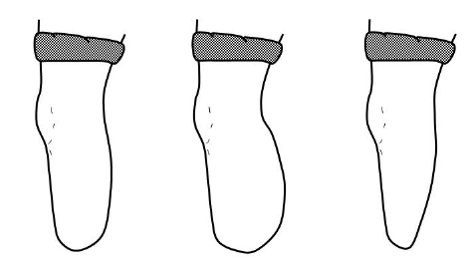
STANJE KRNA:
Pri krnu je pomembno:
- kakšne oblike je
- kakšno je stanje kože (odrgnine)
- Ali ima gnojne mehurčke
- Kako potekajo kosti (tibija, fibula)
- Obarvanje krna
- Edem (oteklina)
- Točke, ki so boleče ob pritisku
- Občutljive točke na krnu (Trigger points)
- Stanje brazgotine
- Mehka tkiva na distalnem delu krna
OBLIKA KRNA – je lahko cilindrična (valjasta), hruškasta (balonasta) in stožičasta (konična).
Najprimernejša oblika je stožičasta.
STANJE KOŽE (odrgnine)- nastanejo zaradi drgnjenja proteze ob krn, ponavadi preko kosti (ki štrli ven).
GNOJNI MEHURČKI IN DRUGE INFEKCIJE – gnojni mehurčki, ki se pojavijo ponavadi okrog lasne korenine. Preden damo ležišče, moramo odpraviti infekcije.
POTEK KOSTI –to otipamo s prsti, najbolj problematičen je konec fibule (ki lahko ob straneh štrli), takšen krn ni primeren za obravnavo.
OBARVANJE KRNA – ponavadi se obarva koža tam kjer so preveliki pritiski, nihanje telesne teže (se zredi, shujša, zopet zredi), ob dolgotrajni nošnji proteze (ki ni pravilno izdelana), najprej je koža rdeča potem gre proti temni barvi.
EDEM – je nabrana tekočina na krnu. Edem lahko nastane ko se proteza ne prilega krnu v celoti (je še noter zrak) ali pa je lahko postoperativni edem. Krn moramo povijati, da zmanjšamo edem.
TOČKE, KI SO BOLEČE OD PRITISKU – ko pritisnemo na to mesto zaboli.
Primer takšne točke je točka, kjer gre mimo glavice fibule peronealni živec.
OBČUTLJIVE TOČKE NA KRNU – to so mesta na krnu, ki zelo bolijo, ko se jih že nežno dotaknemo.
BRAZGOTINE – imamo atrofične (tanka, hitro se strga) in hipertrofične (debela, boleča).
Vse brazgotine so neelastične, zato moramo paziti, da jih ne raztegujemo.
MEHKA TKIVA NA DISTALNEM DELU KRNA – mora biti zadosti mehkega tkiva, ne sme biti samo koža in kosti. Ko preglejujemo krn, moramo dvigniti mehko tkivo gor in na distalnem delu pritisnemo ter ga vprašamo če to boli, prav tako spustimo mehka tkiva dol in ponovimo pritisk in vprašanje.
GIBLJIVOST
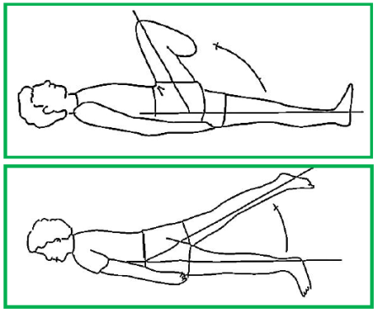
1) GIBLJIVOST KOLKA
- Preverimo fleksijo (125°)
- preverimo ekstenzijo (30°)

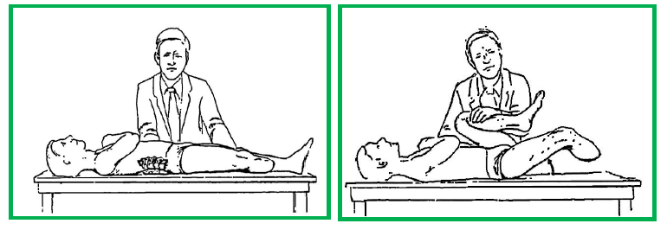
- Thomasov test (z tem testom ugotavljamo flektorno kontrakturo kolka)

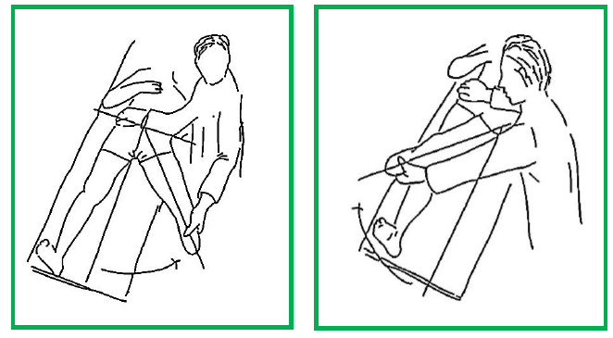
- Preverimo abdukcijo (45°-50°)
- Preverimo addukcijo (20°-30°)

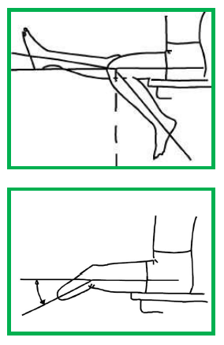
2) GIBLJIVOST KOLENA:
- Preverimo fleksijo (130°)
- Preverimo ekstenzijo (0°)
- Preverimo kontrakturo kolena (to je najpogostejši problem)

MIŠIČNA MOČ
OCENE PRI MIŠIČNI MOČI:
MIŠIČNA OCENA | OPIS
5 – Normalna | Popolni vertikalni gib z največjim uporom
4 – Dobra | Popolni vertikalni gib s srednjim uporom
3 – Zadostna | Popolni vertikalni gib brez upora
2 - Slaba | Gib izveden v smeri gravitacije (horizontalno)
1 – Občutek kotrakcije | Malo kontrakcije, giba ni
0 – Ni kontrakcije | Ni sledi o kontrakciji
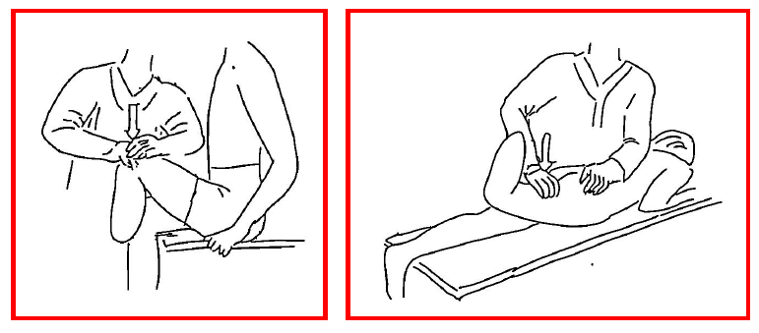
1) PREVERIMO MIŠICE ZA KOLK:
- Preverimo fleksorje kolka
- preverimo ekstenzorje kolka

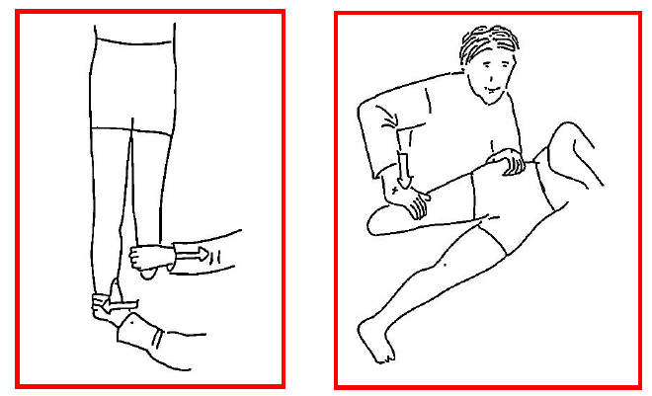
- Preverimo adduktorje kolka
- Preverimo abduktorje kolka

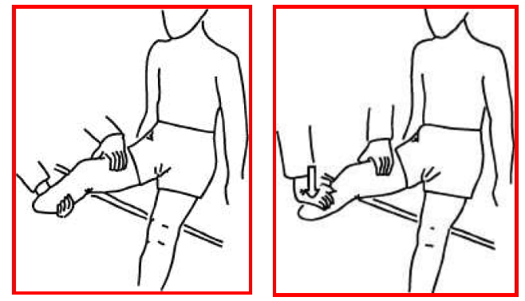
2) PREVERIMO MIŠICE KOLENA:
- Fleksorje kolena
- Ekstenzorje kolena

STABILNOST SKLEPOV
1) PREVERIMO MEDILO-LATERALNO STABILNOST KOLENA:
To imenujemo tudi VARUS/VALGUS TEST:
- Medialni kolateralni ligament (z notranje strani ven potiskamo)
- Lateralni kolateralni ligament (z zunanje strani noter potiskamo)
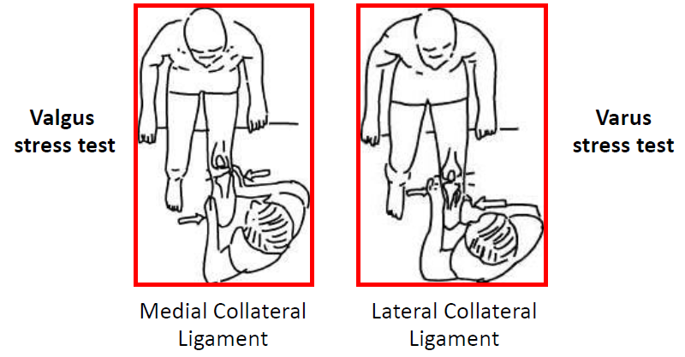

2) PREVERIMO ANTERIO-POSTERIORNO STABILNOST KOLENA:
- Zadnjo križno vez (potiskamo nazaj, od sebe)
- Prednjo križno vez (vlečemo k sebi)
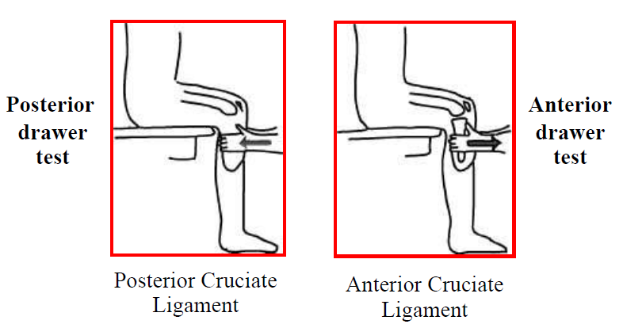

Preveriti moramo tudi: senzibiliteto krna in propriocepcijo.

8. IZBIRA PRIMERNIH PROTETIČNIH KOMPONENT IN PREGLED RAZLIČNIH MOŽNOSTI
Proteza je dobra takrat, kadar si lahko pacient protezo enostavno namesti in sname, da ga ne žuli in lahko cel dan hodi v nej. Videz mora biti ustrezen za pacienta (čimbolj naravni videz).
Proteza se mora dati enostavno popraviti, mora biti lahka, enostavna za čiščenje in vzdrževanje.
Na voljo imamo dva tipa nosilnosti protez (delitev protez glede na izdelavo):
1) EKSOSKELETNE – nosilno ogrodje sestavljajo stene, ki imajo obliko podobno nogi (kasnejše popravljanje ni možno, lahko se umije, noter lahko damo peno).
2) ENDOSKELETNE – nosilno ogrodje sestavljajo cevni priključki in adapterji na te priključke pa lahko potem dodamo peno in oblikujemo kozmetiko.
1) EKSOSKELETNE PROTEZE
Sila se prenaša po zunanjih stenah. Sestavni deli so med seboj zlepljeni ali pričvrščeni z žeblji.
Po izdelavi ni možna poprava, brez da bi protezo poškodovali.
INDIKACIJE | - težji uporabniki  - niso drage
KONTRAINDIKACIJE | - ko je najpomembnejša kozmetika  - ko se pričakuje, da se bo še kaj spremenilo
PREDNOSTI | - poceni, močno, trajno
SLABOSTI | - kozmetika  - težka  - ne da se je več popravljati
2) ENDOSKELETNE PROTEZE
Sile se prenašajo po ceveh. Peno lahko uporabimo kot kozmetiko okoli teh cevi.
Cevi so med seboj spete z adapterji. Protezo lahko kadarkoli spreminjamo (poprava je možna).
INDIKACIJE | - Ko je kozmetika prioriteta  - ko je večkrat potrebna uravnava  - ko potrebuje pacient lahko protezo
KONTRAINDIKACIJE | -debeli pacienti (ni nujno, se dajo dobiti adapterji ki zdržijo do 130kg)  - ko je zgornja kozmetika izpostavljena dejavnostim, ki jo lahko uničijo
PREDNOSTI | - kozmetika  - možnosti različno težkih pacientov  - možnost prilagodljivosti tudi po izdelavi
SLABOSTI | - kozmetična pena ima kratko dobo  - omejitve teže  - cena

ADAPTERJI ZA EKSOSKELETNE PROTEZE
Med izdelavo proteze lahko dajamo lesene ali PU priključke. Lahko jih zlepimo skupaj.
Ko je izdelava končana lahko te priključke odstranimo.
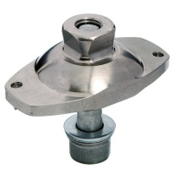
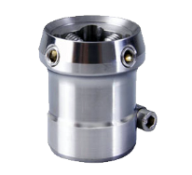
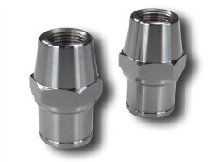
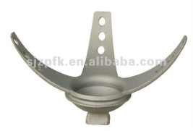
ADAPTERJI ZA ENDOSKELETNE PROTEZE
Tu pa imamo zelo veliko različnih priključkov:
1) prikljulček za ležišče,
2) cevni priključek,
3) sponka za cev,
4) priključek za stopalo. 1 2 3 4
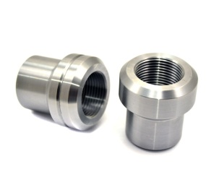
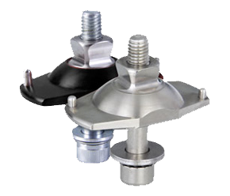
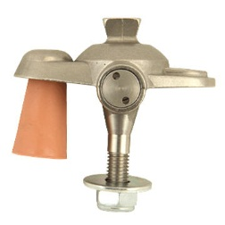
1) PRIKLJUČKI ZA STOPALO
Ti priključki povezujejo stopalo in cevni priključek.
Nekatera stopala imajo že priključke vgrajene v stopalo.
Lahko imamo različne priključke za stopalo, lahko so aluminijasti, iz titana, inoksa (jeklo).
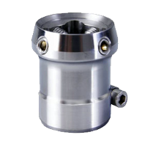
2) CEVNI PRIKLJUČKI
Povezujejo priključek za stopalo z proksimalnim adapterjem (priključkom).
Lahko se prilegajo po višini. Lahko je iz Al, inoksa ali titana, ali iz Al zlitine in karbona.
Do 150 kg imamo 35mm debele cevi, do 100kg 30mm, za otroke pa 22mm.
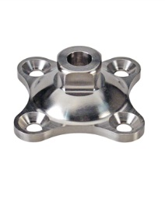
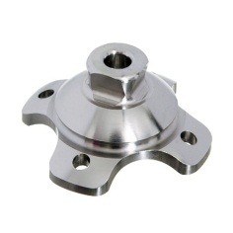
3) SPONKA ZA CEV
Povezuje cevni priključek z priključkom za ležišče.
4) PRIKLJUČKI ZA LEŽIŠČE
Povezujejo spoke za cev z ležiščem.
Imamo različne oblike, eni se obračajo, drugi so postrani.
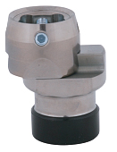
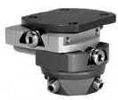
DRSNI PRIKLJUČKI
Dani so med dvema adapterjema (priključkoma).
Lahko so začasni ali stalni in omogočajo boljšo prilagoditev proteze.
Začasni se lahko kasneje vzamejo ven.
Na izbiro imamo zelo veliko različnih drsnih priključkov.
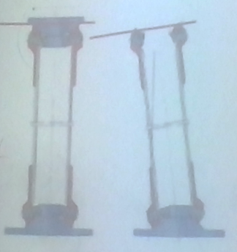
PIRAMIDNI SISTEM
Je najbolj razširjen sistem za sestavo protez. Imamo 4 možne smeri.
Imamo možnost 7° premika v vsako smer.
Če enega privijemo, potem moramo drugega odviti in tako naprej.
Imamo še tudi druge sisteme(andleški, na en vijak).
STOPALA
Izberemo takšno stopalo, ki je:
- stabilno, ko pacient stoji
- stabilno, ko pacient hodi
Stopala izberemo glede na aktivnost pacienta, funkcionalne faktorje (hoja, moč).
VRSTE STOPAL:
1) SACH stopalo (solid ankle cushioned heel- trd gleženj, mehka peta)
2) Eno-osno stopalo
3) Več-osno stopalo
4) Stopalo z dinamičnim odzivom oz stopalo z ohranjanjem energije
5) Več-osno stopalo z dinamičnim odzivom oz. ohranjanjem energije
6) Stopalo s prilagodljivo višino pete

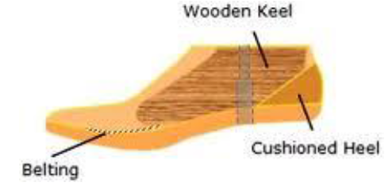
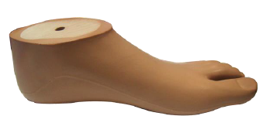
1) SACH STOPALO
Gleženj je zatrjen, v gležnju ni gibov. Je čvrsto in trdno ima pa mehko peto.
Peta je lahko tudi mehka, srednje mehka in trša.

Tudi sprednji del, kjer so metatarzale, je lahko mehkejši (iz gume) da omogoča pregibSAFE foot.
To je različica SACH stopala.
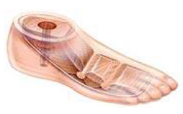

PREDNOSTI:
- različne višine pete
- različne kategorije teže
- različne kategorije aktivnosti
- veliko različnih proizvajalcev
SLABOSTI:
- ni za tek in za zelo aktivne uporabnike
- ni multiaksialnosti (možnosti večosnih gibov)
- ni dobro če je koleno nestabilno
- so vzdržljiva, enostavna za vzdrževanje
- enostavni za zamenjavo
- lahko so endoskeletni ali eksoskletni
2) ENOOSNO STOPALO
Je za eksoskeletno protezo.
Ima dva gumijasta dela, ki kontrolirata dorzalno in plantarno fleksijo.
Stopalo ima vpliv na koleno – daje stabilnost kolenu.
PREDNOSTI:
- nastavljivo je v sagitalni ravnini
- ima možnost dorzalne in plantarne fleksije
- so relativno poceni
- dobre so, ker vplivajo na stabilnost kolena (lahko hodi po klancu navzdol)
- lahko se da pri vseh pacientih (aktivnih in manj aktivnih).
SLABOSTI:
- guma se lahko obrabi
- kozmetika ni najboljša
- stopala so običajno težja
- ni gibov v frontalni ravnini
3) VEČOSNO STOPALO
Priporočljivo je za ljudi, ki hodijo po neravnih terenih, saj ima gibanje v vseh ravneh.
Je malo težje od ostalih in potrebuje več vzdrževanja.
PREDNOSTI:
- hoja po neravnem terenu
- različni tipi
SLABOSTI:
- nudi malo energije za odriv
- večja cena
- več vzdrževanja
- manj statične stabilnosti

4) STOPALO Z OHRANJANJEM ENERGIJE OZ. Z DINAMIČNIM ODZIVOM
Ko stopimo na peto, se vzmet v stopalu tako zdeformira, da se ta energija sprosti na prste v fazi odriva. Primerna so za zelo aktivne ljudi. Biomehansko so multiaksialna (večosna).
Z kozmetiko se ne da ravno nič (ni lepo če damo kozmetiko čez).

PREDNOSTI:
- shranjuje energijo in daje stopalu energijo v fazi odriva
- je za aktivne paciente
- različni modeli
SLABOSTI:
- so draga
- niso za kozmetiko (kozmetika se ne da čez)
- večje vzdrževanje
5) VEČOSNO STOPALO Z DINAMIČNIM ODZIVOM
Združuje finkcije dinamičnega stopala in večosnega stopala.
Funkcija tega stopala je najbolj podobna funkciji anatomskega stopala.

PREDNOSTI:
- različne oblike, odlična funkcija
SLABOSTI:
- visoka cena, ni za nizke amputacije
6) STOPALO S PRILAGODLJIVO VIŠINO PETE
Takšna stopala imajo najraje ženske. Je takšno, da si lahko nalakira nohte. Je ozko stopalo.
PREDNOSTI:
- prilagodljiva peta
- možnost dinamičnega odziva
SLABOSTI:
- povečano vzdrževanje
- težke, drage
+ HIDRAVLIČNO STOPALO
Se samo prilagaja glede na aktivnosti, če hodimo po klancu navzgor ali navzdol se stopalo prilagodi tej hoji. Hoja je lažja in brez večjih naporov.
V stopalo je vgrajena hidravlika (pretok tekočin skozi dva ventilčka).

Dodatki pri stopalu:
- rotatorji (omogočajo sedenje ko je noga čez nogo)
- torzijski adapterji (za plesati, igrati golf)
- gleženjske enote (zatrjenemu gležnju omogočajo nekaj gibov).

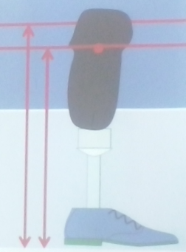
9. URAVNAVA PROTEZE
Endoskeletna transtibilana uravnava zajema:
1. Uravnava stopala in gležnja
2. Nastavitev cevi
3. Nastavitev ležišča
4. Prilagoditev dolžine
Uravnava proteze je vzpostavitev nekega ravnovesja v prostoru med protezo ali ortozo in med uporabnikom le te (je pozicija protetičnih komponent).
Najbolj pomembna je pozicija ležišča glede na stopalo.
Druga zelo pomembna stvar je izvajanje pravilnega vzorca hoje.
Protokol uravnave
1) Nastavitev proteze brez pacienta (Bench alignment)
2) Statična nastavitev
3) Dinamična nastavitev

1) MONTAŽA IN URAVNAVA BREZ PACIENTA (BENCH ALIGNMENT)
Je sestavljanje in uravnavanje protez in ortoz v skladu z njihovimi značilnostmi in s predhodno pridobljenimi podatki o pacientu. Sestavimo po navodilu proizvajalca.
Pravilna uravnava prispeva k učinkovitemu energetsko vzorcu hoje.
To vključuje kontrolirano fleksijo kolena ob dostopu na peto, gladko hojo z omejenim rekurvatumum in prioritetni dostop na peto pred ostalim celim stopalom.
Sagitalna ravnina
- Proksimalna površina stopala-tla.
- Gred cevi mora biti pravokotna na tla in na proksimalno površino stopala.
- Ležišče mora biti v 0-10 stopinjski fleksiji.
- Sredina A-P mere mora padati skozi sredino gredi cevi – posteriorno 1/3 stopala.
Frontalna ravnina
- Proksimalna površina stopala-tla.
- Gred cevi mora biti pravokotna na tla in na proksimalno površino stopala.
- Sredina M-L mere mora padati skozi sredino gredi cevi- sredina stopala.
Transverzalna ravnina
- Prsti 5° navzven (zeloooooo pomembno!!!!).
TRANZVERZALNA RAVNINA
Dolžina pete na stopalu se mora ujemati z dolžino pete na čevlju.
Če uporabnik nosi različne višine pet mora izbrati stopalo z največjo peto in nato ko obuje nižje to regulira z vložki.
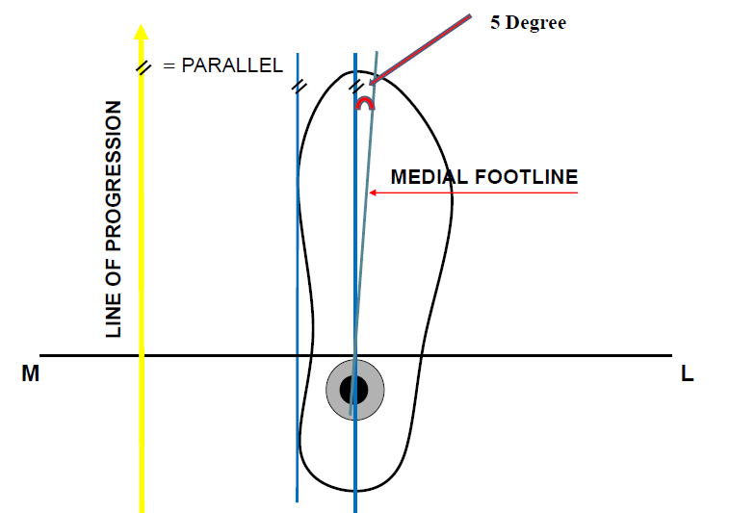
Piramidni adapter je treba pritrditi tako na stopalo, da je adapter pravokoten na linijo v transverzalni ravnini.

- Normalen odmik prstov navzven je 5 stopinj
- Odmik se povečuje ko se stopnjuje hitrost.

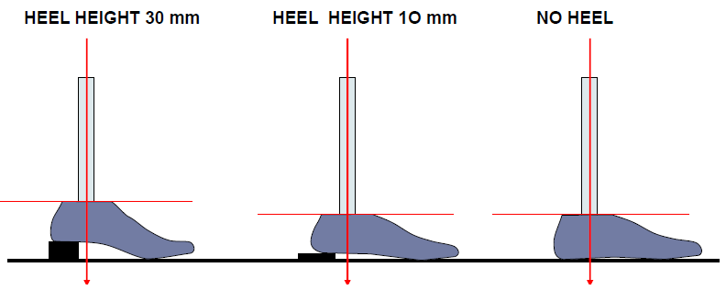
SAGITALNA RAVNINA
Superiorni del stopala mora biti vedno pravokoten na tla ne glede na višino pete.
Če ima pacient čevelj s stopalom, moramo tudi pri postavitvi proteze dodati neko podlogo tako visoko, kolikor ima pacient visoko peto!!

Cev mora biti vertikalna v obeh ravninah, v transverzalni in sagitalni.

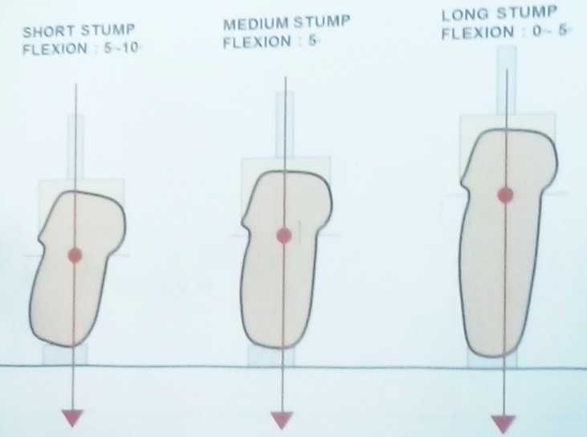
POSTAVITEV LEŽIŠČA
Ležišče moramo postaviti v začetno fleksijo.
Kratek krn: 5-10° fleksije
Srednji krn: 5° fleksije
Dolg krn: 0-5° fleksije

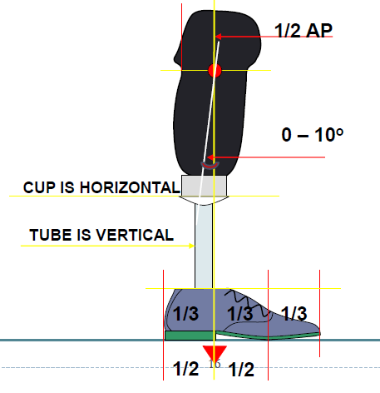
POSTAVITEV S SAGITALNE STRANI

Če ima pacient kontrakturo 5°fleksije v
kolenu, upoštevamo začetno fleksijo + kontrakturo.

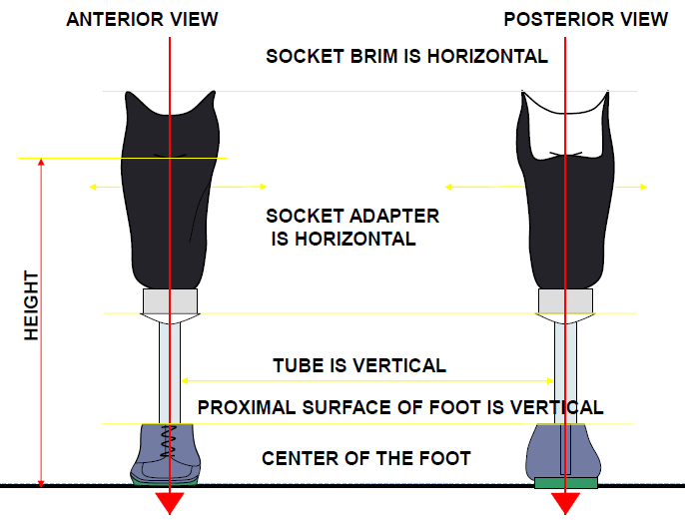
POGLED URAVNAVE S POSTERIORNE IN ANTERIORNE STRANI:

Fleksija, ekstenzija, abdukcija in addukcija se lahko prilagodi s piramidnim adapterjem in konektorjem (povezovalcem). Plantarna, dorzalna fleksija, ter inverzija in everzija se prilagodi na isti način na distalnem delu.
Prilagajanje premikov, izvedejo se na dva načina :
- Enaki in nasprotnimi nagibi.
- Z medialnim proksimalnim vijakom in distalnim lateralnim vijakom.
Prilagajanje dolžine:
- Potrebno je oceniti dolžino stebra in izbrati vse dele.
- Izmeriti dolžino proteze.
- Primerjati mero od dal do PTB-ja.
- Če je predolga odrežemo del cevi na koncu.
KONČNA POSTAVITEV PROTEZE:
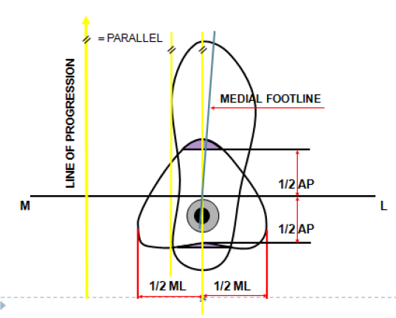

10. TESTNO LEŽIŠČE, STATIČNA IN DINAMIČNA URAVNAVA PK. PROTEZE
Kaj je testno ležišče?
- Testno ležišče je model, ki ga naredimo preden dokončamo protezo.
- Narejeno je iz termoplastičnih materialov, ki omogočajo, da si izdelovalec
pogleda kako ležišče pritiska na krn.
- Testno ležišče nam služi, da ga pravilno obdelamo preden izdelamo končno ležišče.
Cilji opremljanja pacienta s testnim ležiščem
- Ovrednotiti pravilno prileganje ležišča.
- Določiti kje se mora ležišče še dodatno prilagoditi.
- Ležišče naredimo čim bolj udobno za prenašanje teže in zagotovimo popolni kontakt
- Prepričanost, da je naše ležišče zares dobro.
Zahtevan material: vazelin, opremljeno stojalo, marker in brisača.
PROCES IZDELAVE
1. Ponovno preverimo ležišče.
2. Ponovno preverimo stanje krna.
3. Nanesemo vazelin na krn in znotraj ležišča.
4. Ležišče navlečemo počasi in prosimo pacienta, da vstane.
5. Preverimo dolžino na protetični strani.
6. Vprašamo pacienta ali mu je udobno (če mu je neudobno moramo najti področje, kje ga boli krn).
7. Preverimo kje so prazni prostori v ležišču in kje se nahajajo območja prevelikega pritiska(popolni kontakt, območja ki so lahko obremenjena, prominente točke, ki morajo biti razbremenjene).
8. Preverimo trim line.
Ko imamo primerno testno ležišče, se lahko lotimo izdelave končnega ležišča.
Zaključek
Ležišče je zelo pomemben del proteze zato mora biti izdelano dobro, udobno in se mora natančno prilegati amputirancu.
Če imamo testno ležišče lažje odkrijemo nepravilnosti in jih tudi odpravimo pred izdelavo končnega ležišča.

STATIČNA IN DINAMIČNA URAVNAVA
Uravnava in prilagoditev ležišča:
1) Sestava proteze
2) statična uravnava, dinamična uravnava, sedenje s protezo
3) Pregled brez proteze
4) Končna navodila pacientu
AP (anterioposteriorna) uravnava
Prevajanje Nagibanje
- premikanje ležišča anteriorno/posterirono - fleksija ali ekstenzija ležišča

ML (mediolateralna) uravnava
Prevajanje Nagibanje
- Potisk stopala navznoter ali navzven - abdukcija ali addukcija ležišča
- premikanje ležišča medialno ali lateralno

STATIČNA URAVNAVA
Cilji statične uravnave: Preveriti ustreznost ležišča, Preveriti dolžino proteze, Preveriti ustreznost uravnave proteze (Bench alignment).
Pacientova VARNOST je naša največja skrb!
Priprava na statično uravnavo
1. Ocena hoje - opazujemo hojo amputiranca v njegovi sedanji protezi.
2. Preverimo kožo in stanje pacienta – dobro je treba pregledati krn in obarvanost področij na njem.
3. Ponovno preverimo protezo in njeno uravnavo :
-preverimo ali je ležišče brez ostrih robov.
- Preverimo ustreznost stopala glede na višino pete na čevlju.
- Preverimo če si vsi vijaki trdno priviti.
( Premikanje cevi naprej ali nazaj je potrebno opraviti pred procesom.)
4. Potisk krna v ležišče:
- navlečemo nogavico začnemo samo z eno (nogavica se mora tesno prilagajati, da ne nastanejo na njej kakšne gube).
- Damo ga na mehko podlago.
- Trdo ležišče natikamo počasi, pri tem prosimo pacienta, da stoji (včasih ležišča ne nataknemo do konca- počakamo dokler pacient stoji).
Statična uravnava
Prosimo pacienta naj obremeni obe nogi enakomerno (z enako težo).
Moramo se prepričati, da pacient prenaša težo tudi na protezo (to lahko storimo s tehtnicama).!!! Prepričamo se, da ima pacient dober oprijem pri hoji.
Stopalo je lahko 10-15cm narazen in rotacija prstov mora biti enaka zdravi nogi.
Vprašamo apcienta, če ima občutek bolečine ali neudobnosti ko prenaša težo na protezo.
1. Preverimo dolžino proteze.
Protetična noga lahko ima enake dolžine kot zdrava noga glede na: Iliac crest, ASIS, PSIS.
2. Prsti morajo biti enake dolžine kot na zdravi nogi.
3. Preverimo ustreznost uravnave: ali je ML uravnava dobra? AP?? Čevelj na tleh.
Ne sme biti neudobnih pritiskov in praznih prostorov.
M-L nestabilnost?
- Če smo nepravilno namestili ležišče čez stopalo
Če je cev postavljena vertikalno, kaže na to da je stopalo plosko na tleh, ne nagibamo ležišča.
Ležišče potisnemo le medilano ali lateralno.
- Če nismo naredili dobrega M-L nagiba
Če cev ni postavljena vertikalno, je potreben nagib ležišča, da je stopalo postavljeno plosko ob tla.
Ali je A-P postavitev dobra?
- Pacient se mora počutiti stabilnega.
- Ni sil s sprednje ali zadnje strani na koleno.
- Podplat čevlja se mora prav tako dotikati tal.
4. Preverimo primernost sten ležišča: - ali so medialna, lateralna in anteriorna stena ustrezne višine.
DINAMIČNA URAVNAVA
Kakšna je zaželena hoja?
Amputiranec mora hoditi brez napora, udobno, simetrično, tako da je hoja čim bolj podobna naravni.
Dejavniki, ki jih je treba upoštevati vključujejo:
- leta
- fizično kondicijo, funkcijo sklepov
- dolžino krna, stanje kože,…
Ugotovitve glede odstopanj hoje ali neudobje krna
Rešiti problem
Ugotoviti vzrok
Kaj opazovati?

Potrebna je sistematika
- Prični v frontalni ravnini in preglej, da ni nobenih odstopanj hoje.
- Preveri, da ni odstopanj hoje v sagitalni ravnini (klecanje kolena).
Frontalna ravnina
- Pregledati pacienta med hojo od spredaj in zadaj (varus/valgus).
OPAZOVANJE V FRONTALNI RAVNINI
1. Prilagoditev nagiba
- Pritisk stopala ob tla in razdalja med nogama.
- Koleno lahko gre v varus ali valgus.

Če pacient hodi tako da križa noge mu pritiska na medialni strani proksimalno in na lateralni strani distalno – to vodi v valgus.
Če pa mu pritiska na medialni strani distalno in na lateralni strani proksimalno na krn – vodi v varus.

2. M-L prevajanje
- Baza hoje mora biti ozka.
- Lateralni odmik kolena mora biti ničelen ali minimalen.

3. Opazovati je treba trup in rame
OPAZOVANJE V SAGITALNI RAVNINI
To je pogled s strani na amputiranca med hojo.
Pomembno je da:
1. Pacient nima občutka da bi hodil v hrib ali da bi mu koleno sililo v fleksijo (klecanje)
2. Kolena na protetični strani so lahko rahlo flektirana pri dostopu na peto.
3. Gladek prehod protetičnega stopala iz dostopa na peto do odriva.
4. Dolžina proteze in zdrave noge mora biti enaka.
5. Faza zamaha mora biti čim bolj naravna z čim majn pistoninga med krnom in ležiščem.
SEDENJE
- Udobno s pokrčenim kolenom 90 stopinj.
- Preveriti zarolano tkivo v poplitealnem območju.
- Trim line se mora preveriti in prilagoditi.
KO SNAMEMO PROTEZO
- Ali je krn brez odrgnin in ali se obarva normalno po snetju (po 20 min mora rdečica zbledeti).
- Ali so pritiski pravilno razdeljeni po celotnem krnu.
- Je splošna izdelava zadovoljiva?
KONČNA NAVODILA
- Kako skrbeti za protezo.
- Kako očistiti ležišče in krn.
- Kako vedeti kdaj imamo probleme z prileganjem ležišča.
- Kako pravilno prilagoditi ležišče z dodajanje ali odvzemanjem nogavic.
- Kdaj priti nazaj na pregled, da se ponovno nastavi ali popravi ležišče.

10. REŠEVANJE DELNIH AMPUTACIJ STOPALA S PROTEZO
Kaj vpliva na izbiro proteze?
- nivo amputacije
- vzrok amputacije
- stanje krna
- psihofizično stanje in aktivnost bolnika
NIVOJI AMPUTACIJ:
1.metatarsofalangialno
2.distal transmetatarzalno
3 proksimal transmetatarzalno
4 po lisfrancu
5 bo bona-jager
6 po chopartu
7 po pirogoffu
8 po symu
9 po spitzy/boyd
Najpogostejši vzroki amputacij:
- kardiovaskularne bolezni
- trauma, tumor
- infekcije
Pri amputacijah ločimo 3 vrste obremenljivosti:
- terminalno obremenljiv (to se eksartikulacije) – pomeni da lahko hodi po krnu
- pogojno terminalno obremenljiv
- terminalno neobremenljiv
IZDELAVA PROTEZE
- najprej se odločimo o tipu proteze
- potem sledijo meritve
- izdelava
- namestitev
Pri izdelavi je potrebno poznati sile, ki delujejo na ud-krn pri hoji s predvideno Protezo.
Potrebno je zagotoviti trdnost proteze, idealno obliko in izbrati ustrezen material.
TIPI PROTEZE
Velikokrat te proteze kombiniramo z ortozami.
1.VIŠINA PROTEZE
-visoka z razbremenitvijo na LP
-visoka do proksimalno tibie
-srednja do sredine meč
-nizka pušča prost gleženj
-vložek v ortopedki obutvi
2. MATERIAL
-termoplasti (PP, ABS, …)
-laminati
-dodatni pomožni materiali
3. STOPALO
-individualno izdelano
-prefabricirano
4.SUSPENZIJA
Ko namestimo protezo, preverimo pritiske na koži, uravnamo statično in dinamično ter izberemo
primerno obutev.

HOJA BREZ PROTEZE:
Prednost: je izvedljiva, majhna poraba energije.
Slabost: pogoste komplikacije, slab izgled, ni primerne obutve.

